# 智能垃圾分类系统文档

## 项目

名称：智能垃圾分类系统

## 团队

我们是一支来自南京航空航天大学的队伍，三名成员分别是张佳钰（计算机科学与技术学院，研一），钱立航（经济与管理学院，大四），杨健师兄（计算机科学与技术学院，研二）。

## 概述

我国大多数城市的生活垃圾收集方式都是混和收集，除试点城市外还有许多城市根本就没有配置生活垃圾分类收集设施，有生活垃圾分类收集设施的城市，市民和路人也做不到垃圾分类投放，即使分类投放，由于没有垃圾分拣中心，最后还是混合后运送至垃圾处理场集中处理。

### 背景

我国大多数城市的生活垃圾收集方式都是混和收集，除试点城市外还有许多城市根本就没有配置生活垃圾分类收集设施，有生活垃圾分类收集设施的城市，市民和路人也做不到垃圾分类投放，即使分类投放，由于没有垃圾分拣中心，最后还是混合后运送至垃圾处理场集中处理。

### 应用领域与使用对象

使用对象：小区门口，家用，超市或者商场等公共区域

应用领域：垃圾分类，智能垃圾分类

### 参考资料

<https://competition.huaweicloud.com/home> 华为云人工智能大赛·垃圾分类挑战杯

<https://github.com/facebookresearch/maskrcnn-benchmark> facebookresearch的maskrcnn-benchmark 深度学习，目标检测框架

## 系统综述

### 系统功能简介

智能垃圾分类系统通过通过树莓派拍摄垃圾照片，上传至服务器，服务器使用python 的web框架Bottle，调用模型识别垃圾，返回垃圾类型与置信度。

### 系统结构

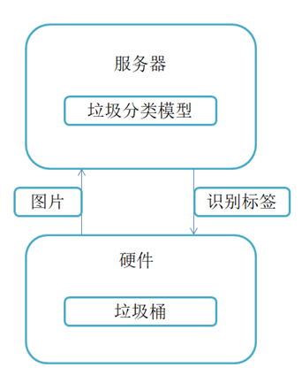

## 功能列表

### 垃圾拍照

树莓派对垃圾进行拍照

### 垃圾分类

树莓派控制机械臂，蒋垃圾扫落到对应的垃圾桶中。